10 KASIM
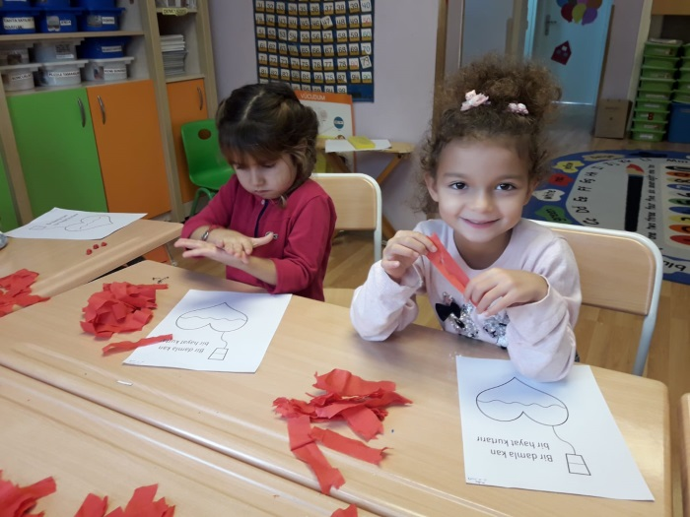
DEPREM ( TEKERLEME )
Dep, dep deprem
Deprem neymiş bilemem
Sallanır, sulanır
Üstümüze çullanır.
Bir köşeye sinersin.
Kuzu gibi beklersin.
Ayşe der ki saklanmam,
Depremden de hiç korkmam
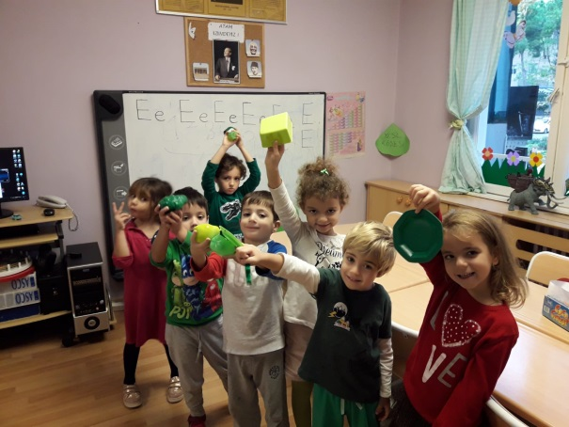
Çünkü evimiz sağlam!

BİLMECE
- Göğü beyaz, ay’ı kırmızı
Her felakette o, düşünür halkımızı.
( Kızılay )
- Dağdan gelir takla makla
Aman abla beni sakla.
( sel)
10 KASIM ( ŞARKI )
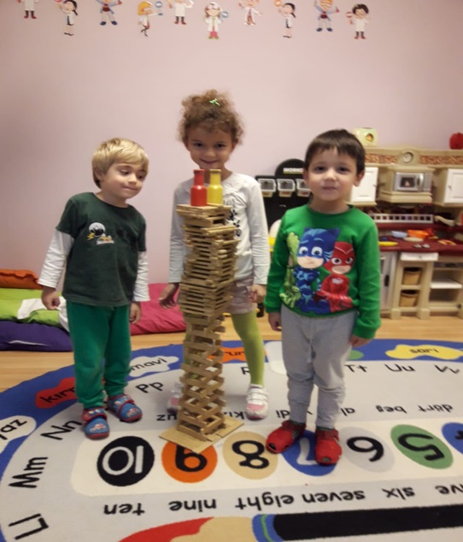
On kasım, on kasım, on Kasım benim en büyük yasım
On kasım, on kasım, on kasım benim en büyük yasım.
Sen yüreğimde.
Sen damarımda
Sonsuzluğa akan kansın
Yurdumu kurtaran
Türklüğe can katan
Özgürlüğü yaratansın
On kasım, on kasım, on kasım benim en büyük yasım.
On kasım, on kasım, on kasım benim en büyük yasım.

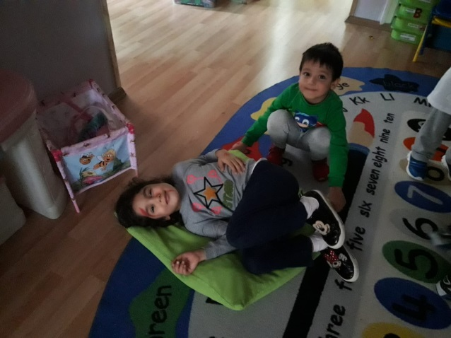
MUSTAFAM ( ŞARKI )

Şimdi çiçekler büyüyorsa
Güneşli toprağında
Şimdi çocuklar yürüyorsa
Işıklı yollarında

Sensin-sensin
Sensin ey Mustafa kemalsin
Kemalsin
Yurduma hürriyet verensin
Güneşi gösterensin
…………..&……………..
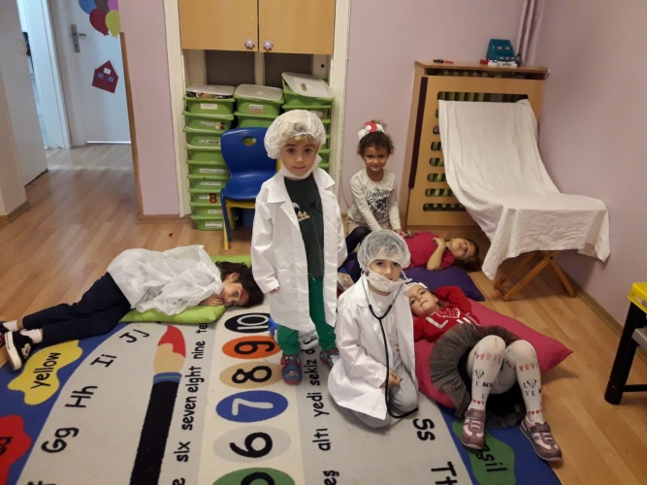
Şimdi kırların arasında
Şehirler büyüyorsa
Şimdi güllerin arasında
Çocuklar büyüyorsa

Sensin- sensin
Sensin ey Mustafa kemalsin
Kemalsin
Yurduma hürriyet verensin
Güneşi gösterensin

Atatürk’ün askerleriyiz dediniz
Nöbete geldiniz.
Siz kimsiniz.
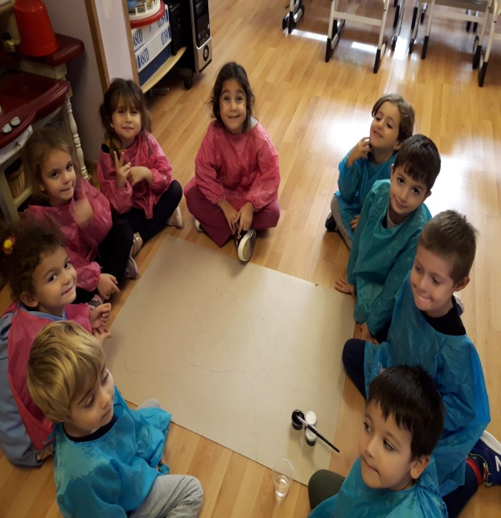
Ben Nene hatunum
Ben Sabiha gökçenim
Ben Neşet Ertaş’ım
Ben Barış Mançoyum
Kimsin sen
Ben Atatürk ilkelerinin bekçisiyim
Cumhuriyetçilik, Milliyetçilik, Laiklik
Devletçilik, inkılapçılık
Kimsin sen
Ben samsunum
Ben sivasım
Ben Çanakkaleyim
Ben Mustafa kemalim
Devrimlerinin ve ilkelerinin
Yılmaz bekçileriyiz.

DENEY
HAVASIZ ATEŞ YANAR MI?
Malzemeler: şişe yada su bardağı, mum, kibrit.
Mumu yakınız ve düzgün bir yüzeye tutturunuz. Daha sonra şişeyi dik olarak, mum alevini ortalayacak şekilde kapatınız. Sonucu izleyiniz.
Sonuç: şişedeki hava ( oksijen ) bittiği için mum alevi kısa sürede söner. Havasız ortamda ateş yanmaz.
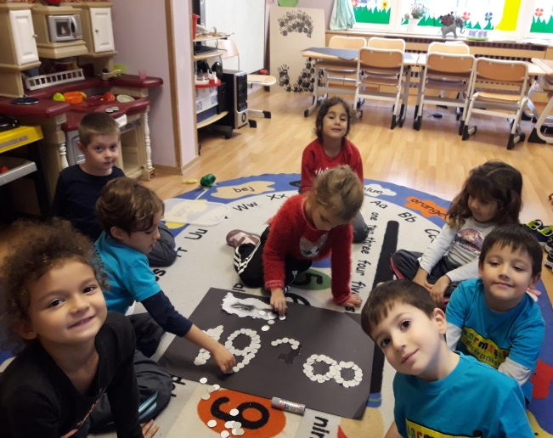
2. HAFTA: EVİMİZ VE AİLEMİZ

EVİMİZ ( ŞİİR)
Şipşirindir evimiz,
İçi dışı tertemiz.
Bir gün gelip görseniz.
Siz de çok seversiniz.

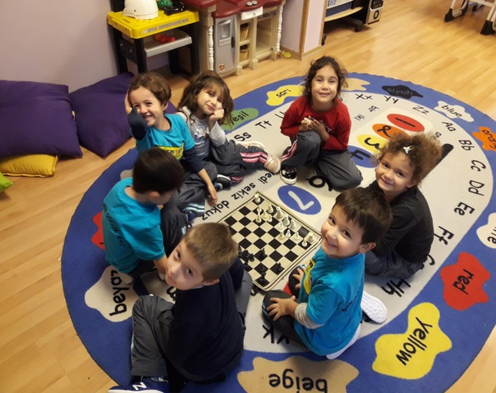
BİLMECE
- Sıcak evin direği,
Tıp tıp eder yüreği.
( baba)
- Özü tatlı, sözü tatlı,
Candan daha değerli.
( anne )
- Eve bitişik odada,
Yemek pişer orada.
( mutfak )
- Kat kat sefer tasıyım,
Dört heceyle bilinir…
Bende canlı bir şeyler var,
Fakat sanma yenilir.
( apartman )

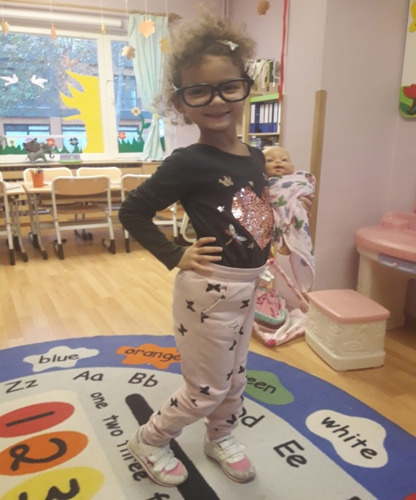
TEKERLEME

Babam yoğurt getirdi
Bebek yedi bitirdi
Minik seni tutarım
Yanağını okşarım
Evimizin kilidi
Kapıya gelen kimdi
Çok sevdiğim ninemdi
Bastonu elindeydi.
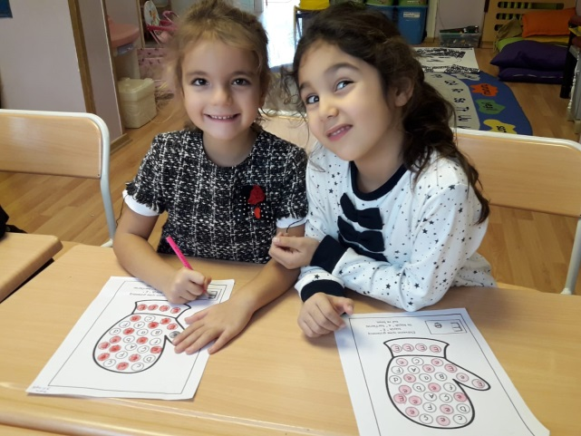
BİR EVİMİZ VAR ( ŞARKI )
Bir evimiz var iki odalı
Bir evimiz var iki odalı
Mutfağı, banyosu, birde salonu
Mutfağı, banyosu, birde salonu
Bir evimiz var iki odalı
Bir evimiz var iki odalı
İçi dışı tertemiz renk renk boyalı
İçi dışı tertemiz renk renk boyalı.
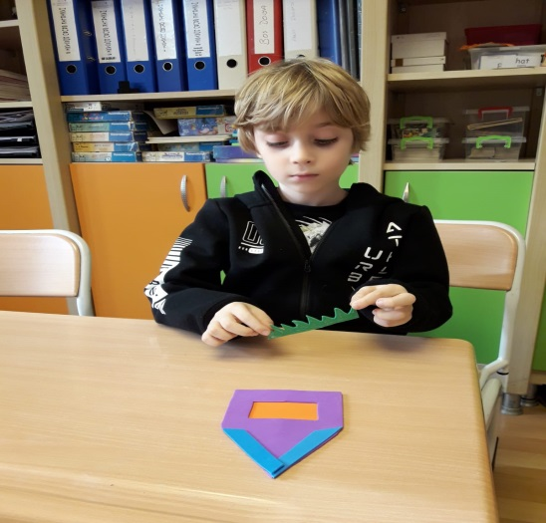

3.HAFTA: GÖRGÜ KURALLARI
ÖĞRETMENLER GÜNÜ
GÖRGÜ ( ŞİİR )
Güzel söz söyleyelim
Dinlemeyi bilelim
Gereksinim duyana
Hemen yardım edelim.

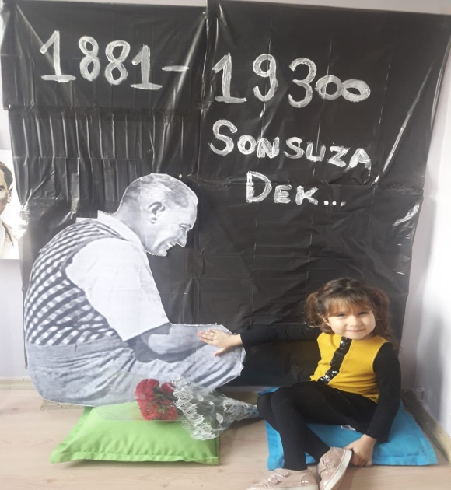
BİLMECE
- Başlatır o heceden,
Çıkarır hep yüceden,
Çok oğlu kızı vardır,
Ne de tatlı sözü vardır.
( öğretmen )
- Bir kovanda bin arı,
Bini çalışkan arı
Balları baldan tatlı,
Canları candan tatlı.
( okul ve öğrenciler )

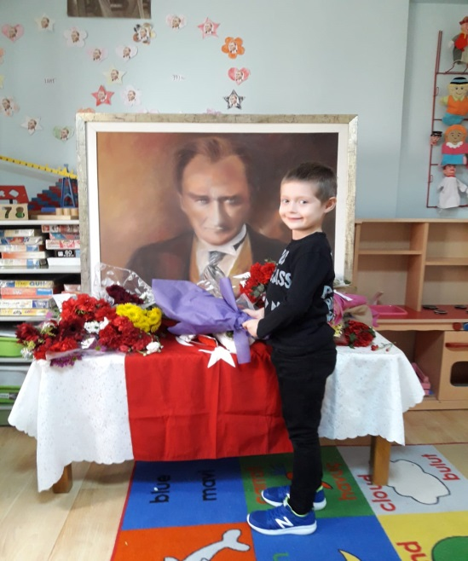

ÖĞRETMENİM ( ŞİİR )

Güler yüzlü cana yakın.
Ne iyidir öğretmenim.
Annem kadar sıcak, tatlı,
Sevgilidir öğretmenim.

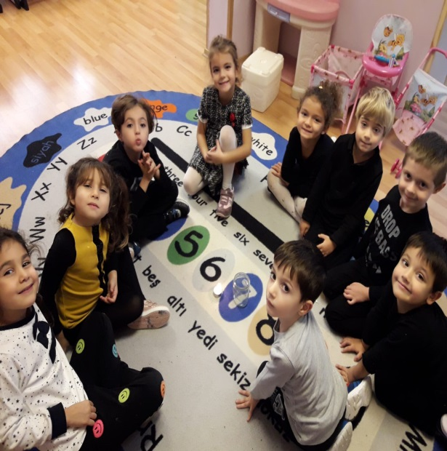
AĞIZ VE DİŞ SAĞLIĞI
DİŞLER ( ŞARKI )

Yemeğimi bitirince dişlerimi fırçalarım.
Yatmaya gitmeden önce dişlerimi fırçalarım.
Bembeyazdır tüm dişlerim onlara iyi bakarım
Günde iki kez mutlaka dişlerimi fırçalarım
Bir sağa bir sola
Çarkala çarkala
Yukarıya aşağıya
Gargara gargara
Bir sağa bir sola çarkala çarkala
Yukarıya aşağıya
Gargara gargara

DİŞ ( ŞİİR )
Yiyecekleri koparır,
Parçalar, çiğner.
Budur onun görevi.
Akıllı çocuklar bilir bunu
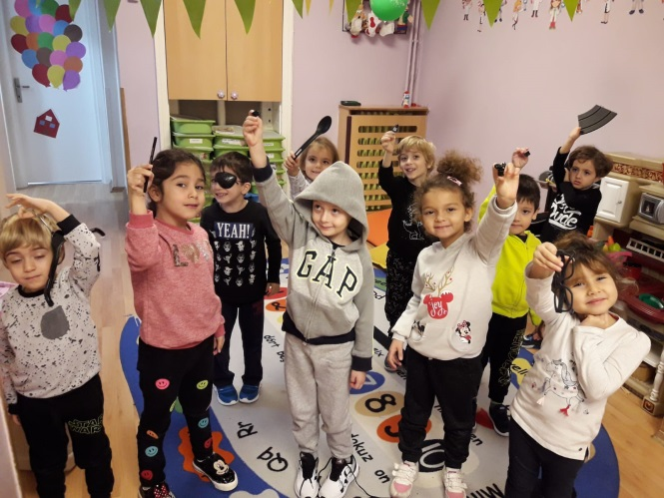
Yemekten sonra inci gibi
Parlatır dişlerini.

BİLMECE
- Biz biz idik, otuz iki kız idik.
Ezildik büzüldük,
İki duvara dizildik.
( dişler )
- Altı mermer üstü mermer.
İçinde bülbül öter.
( ağız )
DENEY
Fırçalanan ve fırçalanmayan diş
Malzemeler: iki adet bardak, iki adet yumurta, diş fırçası, diş macunu, su ve kola
Amaç: fırçalanan ve fırçalanmayan diş arasındaki farkı görmek
Yumurtalardan birini diş macunu sürerek fırçalayıp temiz suya bırakınız. Bir diğer yumurtayı da içi kola dolu bardağa bırakınız. Fırçalanan yumurtanın her gün suyunu değiştirip fırçalayın. Diğer yumurtaya hiç dokunmayın. Bir hafta sonra yumurtaları inceleyin.
Sonuç: fırçalanan yumurta temizdi ve güzel kokarken,, diğer yumurta ise çürümüş ve kötü kokar.

MUTFAK ETKİNLİĞİ
PİZZA

BİLGİSAYAR
- Buz devri 5 ( çizgi film )
- Doğal afetler( eğitici cd )
- Kızılay ( eğitici cd )
- 10 kasım ( eğitici cd )
- Atam ( eğitici cd )
- Legolar ( çizgi film )
- Evimiz ailemiz ( eğitici cd )
- Diş sağlığı ( eğitici cd )
- Ağız ve diş sağlığı ( eğitici cd )

November Plan 2018 Şarmaşık
Sprechen(Diyaloglar )
Meine Familie 
Vater ; Mutter , Bruder , Schwester , Baby ( Anne , baba , erkek kardeş ,kız kardeş, bebek)
Vokabeln ( Kelimeler)
Gross, klein , langsam , schnell (Büyük ,küçük, hızlı ,yavaş )
Geschichte des Monats
LEON UN LOTTA
Ativitæten (Aktiviteler-Oyunlar )
Laterne (Fener Yapımı ve Anlamı )
Sk. Martin ve Hikayesi
Lieder (şarkılar)
Laterne ..Laterne
Kasperle Theater ( Kukla gösterisi )
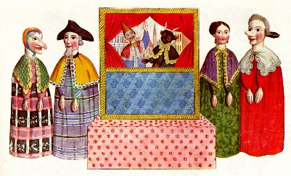
Arbeitsblætter(Çalışmalar)
Memory (Eşleştirmeler ) Laterne Basteln (Fener Yapımı)Malen ( Boyama )
Erinnerungen ( Hatırlatma)
Wie heisst du ? Wie geht es dir ?
Zahlen 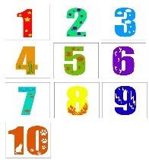


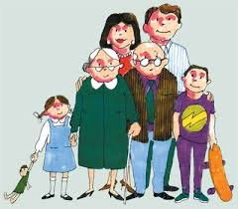

NOVEMBER
2018-2019

5YRS

Vocabulary to teach
Family
Who are your family members?

Father (daddy), mother (mommy), brother, sister, baby, grandmother, grandfather.

Fall
Tree, leaf, leaves, rain, cloud, umbrella, puddle
What can you wear in the fall? Raincoat, jumper, rain boots…..
My House: house (ev), livingroom (salon), bedroom (yatak odası), bathroom (banyo), kitchen (mutfak), garden (bahçe), garage (garaj),table (masa), television (tv),bed (yatak), lamp (lamba),clock (saat), chair (sandalye), toilet (tuvalet), armchair (koltuk), sofa (kanepe), wardrobe (giysi dolabı), mirror (ayna), picture (resim).

Language Aims
We have practiced some magic words like: “Hello”,
“Goodbye”, “Thank You” “Excuse me”, “Please”, “Thank you”, “I’m
sorry” and “You’re welcome” .(Teşekkür ederim, afedersiniz, Lütfen, Üzgünüm, Hoşgeldiniz, merhaba ve Hoşçakal gibi bazı sihirli kelimeleri kullandık.)

We have learnt how to express ourselves I am happy, I am angry,..(kendimizi ifade etmeyi öğrendik.)

Storytime (Kitap Okuma):
We have read “Violet’s House”, “Goldilocks and the three bears’ ‘Going on a bear hunt’ and Where is Spot?
(“Violet’ın evi’ ve ‘Goldilocks’ ‘Ayı avına gidiyoruz’ ve Spot Nerede? hikayelerini okuduk.)

Creative Drama (yaratıcı Drama)
We have acted out the story of Goldilocks and the three bears and ‘We’re going on a bear hunt’..
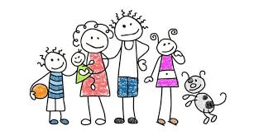
(Goldilocks’ın ve Ayı avına gidiyoruzun hikayelerini canlandırdık.)



Music and Movement (Müzik ve Hareket):
We have played active games about actions and shapes, we had fun with the songs “Walking” ” and “going to the zoo’.
(Şekiller ve koş, dur, zıpla, dön gibi komutlarla hareketli oyunlar oynadık. ‘Yürüyüş ve ‘Hayvanat Bahçesine gidiyoruz’ şarkılarını eğlenerek söyledik.)

Creative activities in English (İngilizce yaratıcı etkinlikler)
In November, We have talked about autumn. We have learnt about our families and our home.Made our own house memory cards.
We have coloured mini flashcards.

(Kasım ayında Sonbahar hakkında konuştuk.Ailemizi ve evimizi öğrendik.
Mini flash kartlarımızı boyadık.)

Revision
We have revise classroom objects by making our own cards.
Get in the line, be careful, put your toys away, sorry, form a circle
(Sıraya geçin!,dikkatli olun!,oyuncakları yerine kaldırın!,üzgünüm!,daire oluşturalım)
We have reviewed what we have learnt so far through games, songs, stories. (Oyunlar, şarkılar ve hikayelerle öğrendiklerimizi tekrar ettik.)

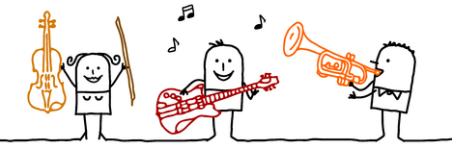
SONGS
- Finger Family
- I am little Teapot
- Itsy Bitsy Spider
- Ten in the bed

- Rain rain go away.

MÜZİK

Kedim şarkısı, oyunu, tekerlemesi, dansı çalışıldı.
KEDİM | KEDİ TEKERLEME
Benim bir kedim olsa  Sokaklarda kalmasa,  Üşümese soğukta,  Her an yanımda dursa  Hoplasa zıplasa,  Hiç yerinde durmasa | Fareyi gördü kedi  Koştu yakaladı yedi,  Fareyi gördü koştu yakaladı,  Karnını doyurdu kedi.

Ostinato oyunu şarkısı, dansı, taklit ve ritim echo oyunları, enstrümana geçiş.
OSTİNATO
Çal hadi çal bakalım, 2 kez
Bak bakalım kaç tane kaldı
Çal hadi çal bakalım.

Stop dansı: Hareketli müzik eşliğinde dans stop ta durma ve yönergeye göre hareket etme.

FOLKLÖR

Anaokulumuzda verilen dans eğitimi çocuklarda fiziksel olarak gelişim sağlamakla beraber, çocuğun kendi vücudunu tanımasına yardımcı olur. Çocuklar, dans ederken bireysel olarak sorumluluk almayı ve takımla beraber uyum içinde hareket etmeyi öğrenmektedir. Dans aynı zamanda fiziksel gelişimlerinin hızlı olduğu bu dönemde daha esnek, zarif ve estetik bir duruş kazandırmaktadır. Bu ders sosyal olarak gelişmelerine yardımcı olurken özgüven kazanmalarını sağlamaktadır.
Halk oyunları dersi aşağıdaki yöntemler ve hedefler doğrultusunda uygulanmaktadır.
• Dans adımları öncesinde streching egzersizlerini yaptırmak
• Esneklik ve çeviklik kazandırmak amacıyla öğrencilere takım oyunları oynatmak
• Tekrara dayalı dans adımları ile bedensel dayanıklılığı arttırmak
• Dans hareketleri ile beden ve zekâ koordinasyonunu geliştirmek
• Müzik ve dans arasındaki ilişkiyi kavratarak öğrencinin ritim duygusunu geliştirmek
• Öğrencinin kondisyonunu ve dayanıklılığını arttırmak
• Öğrencinin geleneksel dansları öğrenerek milli oyunlar hakkında bilgi edinmesini sağlamak
• Başarmanın geliştirdiği özgüven duygusuyla kendini daha iyi ve mutlu hissetmesini sağlamak
• Öğrencinin sosyalleşmesine katkıda bulunmak

BALE
Oryantasyon ile ilgili süreci gerimizde bırakıp, yeni şeyler öğrenmeye, dersi daha verimli geçirmeye ve farkındalığı bir önceki aya göre epeyce arttırmaya başladığımız bir ay oldu. Yine ve her zaman yapacağımız türlü streching egzersizlerimizi ihmal etmeden, artık daha kurallı hareket edip, küçük koreografileri öğrenmeye ve ezberlemeye başladık. Böylelikle bedeninizi zinde tutarken, hafızamızda ihmal etmemiş oluyoruz.

Okulöncesi Dönem Çocuğunun Genel Özellikleri

Okul öncesi dönemi çocuğun yaşamında gelişim hızının yüksek olduğu ve çocuğun kişiliğinin biçimlendiği en önemli dönemdir. Okul öncesi dönem çocuğun kişiliğinin temel yapısının oluşması açısından ayrı bir yere sahiptir. Çocuğun yaşamındaki insanlar arası ilişkilerin düzeyi, tepkileri, düşünceleri, duyguları, korkuları, alışkanlıkları, olaylar karşısındaki tutumu, iyi veya kötü huylar edinmesi bu dönemde belirlenmektedir.
- Okulöncesi dönem çocuğu, kendine ait işler başarma konusunda yol almıştır; yeterliliklerinin ve günlük yaşam becerilerinin gelişimiyle meşguldür.
- Arkadaş ilişkileri ve sosyal beceriler giderek artan bir düzeyde önem kazanmıştır. Fakat hala dikkat merkezi ailesidir.
- Çocukta benmerkezci düşünce egemendir.
- Çocuğun kurallara ilişkin bilgileri, onun dürtü ve eylemleri üzerindeki kontrolünden daha hızlı bir şekilde gelişmiştir.
- Okulöncesi dönem çocuğu, diğer insanlardan farklı, bağımsız bir birey olduğunun farkındadır. Kendi kendine yetebilmeyi ve günlük ihtiyaçlarını karşılamaya odaklanmıştır.
- Arkadaşlarıyla ilişkiler önem taşımaya başlar Arkadaşlarının yaptıklarıyla yakından ilgilenmeye başlar.
- Çocuk, 2 ile 6-7 yaşları arasında, dünyayı anlamak için dili içeren sembolik düşünceyi kullanır.
- 3-6 yaş çocuğunun, “kendine bakım ve günlük temizlik” alışkanlığı ile “el-göz koordinasyonu” nu kazanmış olması önemlidir.

Okulöncesi Eğitimin Önemi.
Çocuk, ihtiyacı olan tüm bilgi ve becerilerle donanımlı olarak dünyaya gelmez. Çocuğa yeni öğrenme fırsat ve olanakları hazırlayan çevre, onun gelecekteki başarısı açısından önem taşır. Bu nedenle erken gelişim yılları, birçok araştırmacı tarafından, zeka, kişilik ve sosyal davranış şekillenmesi açısından son derece önemli bulunmuştur. ( Bloom,1964; Piaget,1951)
Frobel’ e göre, “Anaokulunun amacı, öğrenmeye ilgi uyandırmaktır.” Anaokulu, çocuğa bilgi aktarmaktan çok, onda var olan yeteneklerin serpilip gelişmesine yardımcı olur. Burada okuma yazma öğretilmez, ancak okuma yazma olgunluğu kazandırılır.
Anaokulu, çocuğa en iyi örgütlenmiş oyun ortamı sağlayan bir kurum niteliğindedir. Çocuk bu ortamda kendine, bedensel, zihinsel, duygusal ve sosyal gelişim olanağı bulur. Yardımlaşma ve işbirliği duygusunu geliştirir.
Eğitimin sağlam temeller üzerine kurulmasında ve insanların ileri yaşlardaki başarılarında okul öncesi eğitimin rolü bilimsel olarak kanıtlanmıştır. Ana kucağındaki yoğun ilgiden sonra, anaokulu ortamı çocuk için dünyaya açılan yepyeni bir penceredir. Olumlu ya da olumsuz anlamda verilen her şey, onları yetişkinlik yıllarında da doğrudan etkilemektedir. Eğitim, öğrenci-öğretmen-veli üçgeninden oluşan platformdur. Bu birliktelik ne kadar bilinçli ve sağlıklı olursa, çocuklarımızda o oranda sağlam bir kişilik kazanırlar.

Okul öncesi eğitim neden gereklidir?

* Çocukta zeka gelişiminin %70 lik kısmı 7 yaşına kadar tamamlanır ve öğrenme becerisi bu yaşta gelişir.
* Çocuğun grup içine katılması, sağlıklı ilişkiler kurması, kültürel değerlerine sahip çıkması, sosyalleşmesi gibi olgular bu yaşta gelişir.
* Bu dönemdeki sapma ve olumsuzluklar çocuğun bütün yaşamını olumsuz yönde etkiler.
* Farklı kültür ortamlarından ve ailelerden gelen çocuklar ortak bir yetişme ortamına okul öncesi eğitim kurumlarında ulaşır. Çocuk kendine güven duygusunu bu kurumlarda kazanmaya başlar.
* Dilini doğru, yanlışsız ve güzel konuşma özelliğini bu yaşta öğrenir. Toplumu, çevreyi, evreni ve insan davranışlarını tanımaya başlar.
* Nesneleri, eşya ve varlıkları, temel bir takım becerileri, davranışları, olumlulukları ve olumsuzlukları öğrenmeye başlama yaşı 4-6 yaşları arasındadır.
* Aile içi desteğin tek başına yetmediği, çocuğun kendi yaşıtlarıyla birlikte olabileceği, bedensel ve zihinsel gelişmelerini sağlıklı biçimde sürdürebilecekleri bir ortam olduğu için okul öncesi eğitim zorunlu ve gereklidir.

Temel anlamda bakıldığı zaman okul öncesi programında doğrudan akademik bilgi öğretimi yapılmaz. “Konular amaç değil araçtır.” Yani çocukları sıralara oturtup öğretmen bilgi aktarma yoluna gitmez. Ancak yurtdışında yapılmış birçok deneysel araştırma okul öncesi eğitimi almış çocukların ileride daha iyi bir okul başarısına sahip olduğunu gösteriyor. Bireyin gelişim alanlarının okul öncesinde çok yönlü desteklenmiş olması, sorun çözme becerilerinin ve yaratıcılık gelişiminin sağlanması bu durumda etkilidir. Bu durumu Fransız Eğitim bilimci Gaston Mialaret şöyle açıklamıştır;

“Çocuğun ilkokulda başarı kazanmasını sağlayan şey, onun okul öncesi kurumunda edindiği bilgiler değildir. Bu bakımdan rol oynayan özellik, çocuğun orada elde ettiği toplumsal alışkanlıklardır. İşte bunlar çocuğun yeni yaşam türüne uymasını sağlar.”

